DĖL ATSAKYMŲ Į TIEKĖJŲ KLAUSIMUS IR PIRKIMO DOKUMENTŲ PATIKSLINIMO

Siunčiame atsakymus į tiekėjų klausimus ir pirkimo dokumentų patikslinimą (2025-ESO-1273) NK 110/35/10(6) kV Marių TP rekonstravimo darbų, Klaipėda, Minijos g. 180F (ESO ir LITGRID AB dalies darbai) pirkime.
Siekdami išvengti turinio interpretacijų, tiekėjų klausimus cituojame tiksliai taip, kaip buvo pateikti Centrinės viešųjų pirkimų informacinės sistemos (toliau – CVP IS) priemonėmis (tekstas neredaguotas).

Eil. Nr. | Pirkimo dokumento, kuriam teikiamas klausimas / siūlymas, rūšis (įrašyti iš pateiktų trumpinių)* | Nurodyti punktą ar eilės numerį dėl kurio teikiamas klausimas / siūlymas | Klausimas / teikiamo siūlymo tekstas | Atsakymai
1. | 2.3. Techninė specifikacija AB ESO | 2025-32-01-XX-TDP-E.B-01 | 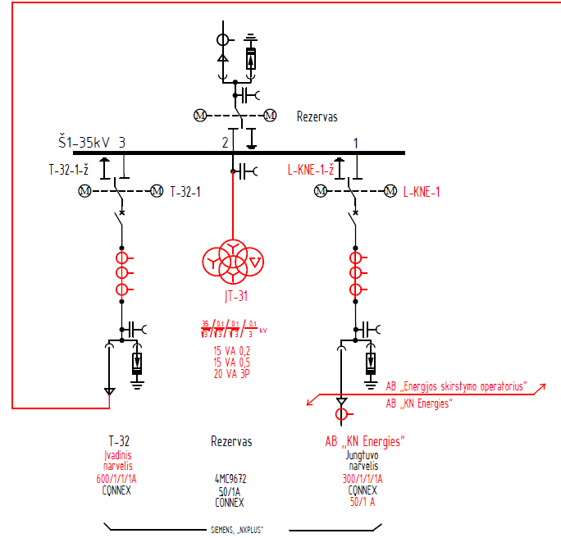  Prašome pateikti rezervinio narvelio dokumentaciją.  Ar galima siūlyti įtampos transformatorius ne Siemens gamintojo?  Taip pat prašome nukelti pasiūlymo pateikimo terminą į 2025-11-19 d. | Esami 35 kV narveliai yra NX PLUS. Narvelio dokumentaciją galėsime pateikti po sutarties pasirašymo, darbo projekto rengimo metu. Galima siūlyti ĮT ne Siemens gamintojo tačiau jis turi pilnai tikti esamiems narveliams (pajungimas, gabaritai, tvirtinimo taškai).
2. | 03_2025-32-01-XX-TDP-E-0 | 2025-32-01-XX-TDP-E.AR | Projektuojamo galios transformatoriaus prijungimui prie esamos 40,5 kV skirstyklos numatomi nauji 42 kV 3x(1x240 mm2 AL) įvadiniai kabeliai, senus įvadinius kabelius pašalinant iš kabelių kanalo, atskirų apsaugos vamzdžių bei metalinių kabelinių konstrukcijų.  Prašome nurodyti senų kabelių tipą, skerspjūvį.  Ar tikrai naujam projektuojamam kabeliui yra vietos kabelių kanale, bei esami vamzdžiai kokio diametro pakloti?  42 kV įtampos kabeliai montuojami esamuose kabelių kanaluose ir atskiruose apsaugos vamzdžiuose. | Demontuojamo kabelio tipas: N2XS(FL)2Y 20,8/35 (42) kV 3x1x150mm².  Vietos kabelių kanale turi užtekti, bus tikslinama po sutarties pasirašymo, darbo projekto rengimo metu.
3. | SDKŽ | SDKŽ | Prašome pateikti patikslinta SDKŽ (Litgrid) nurodant darbų kiekius, kadangi dabar pateiktoje lentelėje nėra nurodyti darbų kiekiai. | Paaiškiname, kad Tiekėjai, teikdami pasiūlymą, patys turi įsivertinti projekte nurodytus orientacinius kiekius ir atsižvelgiant į projekto turto grupes, užpildyti žiniaraštį, nurodydami tik su projektu susijusių turto grupių kainas. Tiekėjai privalo įsivertinti ir užtikrinti, kad Pasiūlymas apimtų visus projekte nurodytus darbus, medžiagas bei gaminius, kad užtikrintų tinkamą Darbų įgyvendinimą be papildomų darbų ir/ar paslaugų įtraukimo.
4. | Kita | Kita | Prašome patikslinti kokia kainą reikia įrašyti pasiūlymo formoje 3.2 lentelėje LITGRID AD darbai, kadangi „Bendrai Pasiūlymo kainai“ eilutės nėra. | Atsižvelgiant į pateiktą klausimą, tiksliname Pasiūlymo formos 3.2 lentelės pastabą, 5 priedo pavadinimą, Specialiųjų pirkimo sąlygų 11, 20.2 p. Keitimai dokumentuose pažymėti geltonai.
5. | 2.3. Techninė specifikacija AB ESO | 2025-32-01-XX-TDP-E.B-01 | Esamas rezervinis narvelis yra Siemens gamintojo,  Gavus pasiūlymą iš įrangos gamintojo 35kV įtampos transformatorius neatitinka techninės specifikacijos 03_2025-32-01-XX-TDP-E-0 – 7.14 punkto reikalavimo (pirminės apvijos izoliacijos lygis), prašoma 200/95 kV, gamintojas gali pasiūlyti 200/85 kV.  Prašome patvirtinti, kad galime siūlyti pagal 7.14. punktą 200/85 kV įrangos atitikimą. | Galima siūlyti įtampos transformatorius, kurių pirminės apvijos izoliacijos lygis (LI/AC) – 200/85 kV.
6. |  |  | Dokumente 03_2025-32-01-XX-TDP-E-0 nurodyta: naujo 42 kV Al 3x(1x240 mm2) galios kabelio, nuo naujai projektuojamo galios transformatoriaus T-2 iki 40,5 kV uždarosios skirtyklos, ilgis 0,115 km (viso 3 fazių ilgis 0,345 km).  T-2 iki 40,5 kV uždarosios skirtyklos, ilgis 0,115 km. Prašome patikslinti, kurią dokumento 2.5.2. Sustambintų darbų kiekių žiniaraštis (ESO) eilutę, 9.1.1 ar 9.1.2, reikia pildyti? | Paaiškiname, kad abi eilutės pildomos:  9.1.1. Kabelio trąsos darbai:  9.1.2. Viso kabelio medžiagos kaina.

PRIDEDAMA:
2.5. Pasiūlymo forma
2. Specialiosios pirkimo sąlygos (SPS)
2.5.2. Darbų žiniaraštis (LITGRID)

Pirkimų projektų vadovė Vita Rastauskienė, Mob. +370 664 78032

